|  |  |  |  |  |  |
| --- | --- | --- | --- | --- | --- |
| **CONTROL DE VERSIONES** | | | | | |
| ***Versión*** | ***Hecha por*** | ***Revisada por*** | ***Aprobada por*** | ***Fecha*** | ***Motivo*** |
| 1.0 | MACCARI P. |  |  | 16/02/2016 | Constitución de Arquitectura |
|  |  |  |  |  |  |

|  |
| --- |
| **Nombre del Proyecto** |
| **Sistema de Gestión de Activos (SGA).** |

|  |
| --- |
| *Modelos de Datos* |

#### Modelo de datos Stage

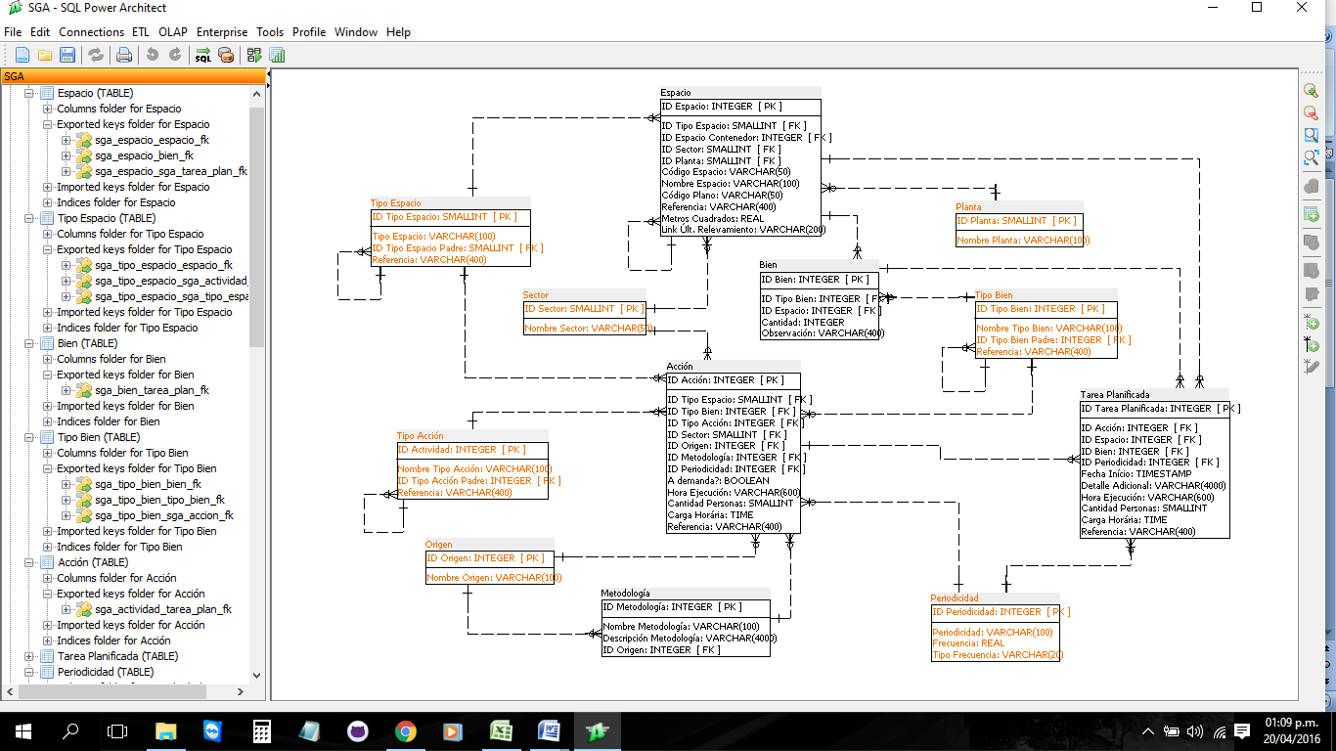

##### ***Lista de Entidades***

* Stage Banda Ciardi
* Stage Banda Horaria
* Stage DTO Banda
* Stage DTO Personal
* Stage Fichadas
* Stage Lecturas
* Stage Personal

##### 

##### ***Stage Gestión de Activos***

|  |  |  |  |
| --- | --- | --- | --- |
| **Atributo** | **Campo** | **Tipo** | **Comentario** |
| ID Carga (Clave) | id_carga | [-5] *no vacio* |  |
| Nombre Archivo | no_archivo | VARCHAR(100) | Nombre del archivo cargado. |
| Lugar | co_lugar | CHAR | Código de lugar. |
| Fecha Carga | fe_carga | TIMESTAMP | Fecha y hora de carga del archivo. |
| Estado | co_estado_proceso | CHAR | Estado de procesamiento del registro. |
| Día | tx_dia | VARCHAR(20) |  |
| Molinete | tx_molinete | VARCHAR(10) |  |
| Tipo | tx_tipo | VARCHAR(1) |  |
| Descripción Molinete | tx_ds_molinete | VARCHAR(20) |  |
| Hora | tx_hora | VARCHAR(20) |  |
| Tarjeta | tx_tarjeta | VARCHAR(20) |  |
| Agente | tx_agente | VARCHAR(50) |  |
| Cruce | tx_cruce | VARCHAR(20) |  |

##### ***Referencias***